Workshop:
Nanotechnologie und Nanomedizinische Anwendungen
18. & 19.04.2024

Grindelallee 117; 20146 Hamburg
Universität Hamburg, Fachbereich Physikalische Chemie
„Haus der Moleküle“, 4.OG, Seminarraum 161

Standort und Anreise:

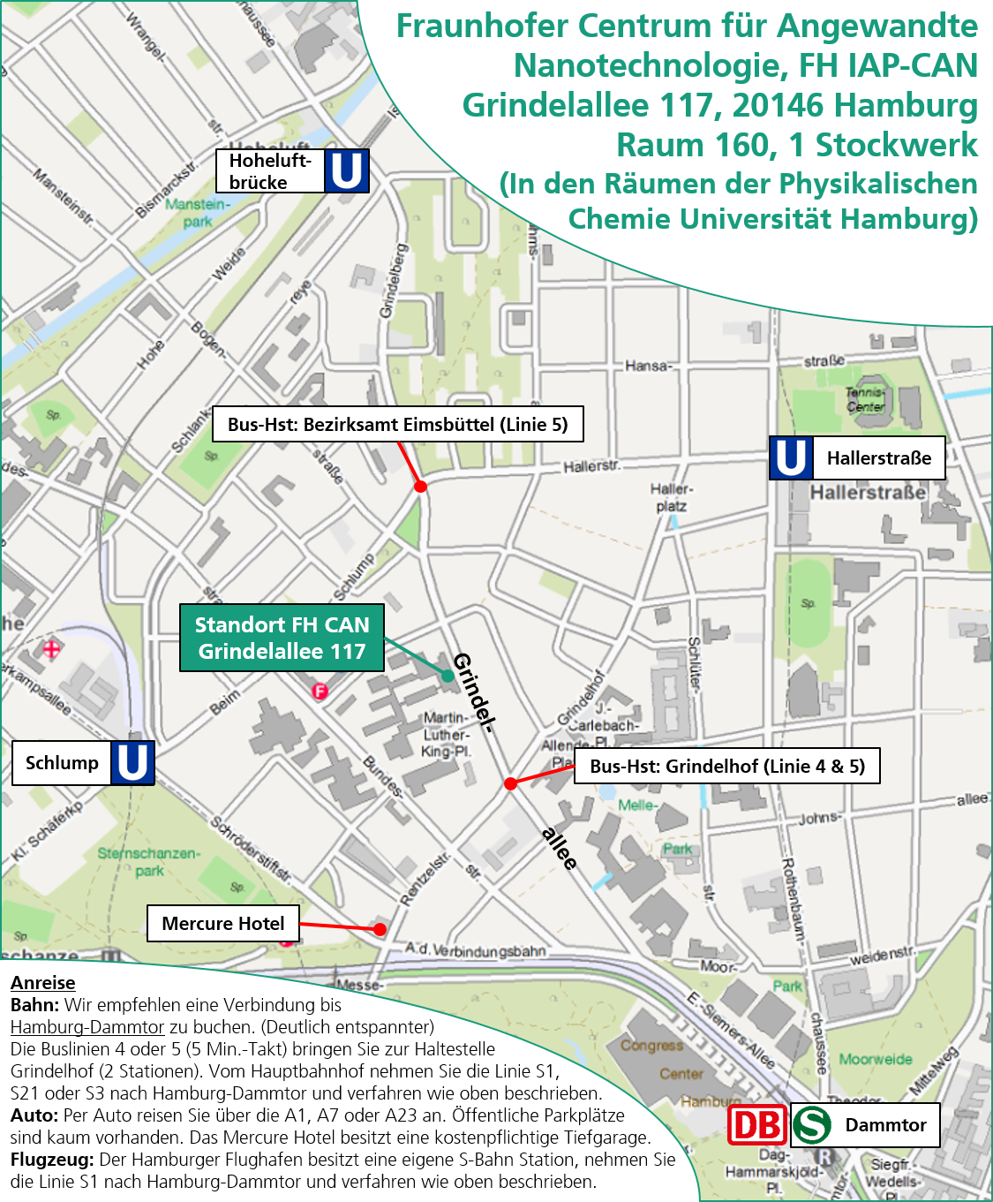

Inhalte:
- Nanoskalige Energie- und Strukturmaterialien
- Nanomedizinische Anwendungen
- Nachhaltige Polymere
- Organische Synthesen und Labeling
- Physiologisch aktive Nanostrukturen
- Melanomdetektion (Up-Conversion-Nanopartikel)
- Nanokomposite in der „Liquid Biopsy“
- Dosimetrische Kontaktlinsen
- Nanozellulose inder Lebensmittelverarbeitung
- Lipid-Nanopartikel als Wirkstofftransporter

Übernachtung:
Bitte achtet bei der Suche und Buchung der Hotels/Übernachtungsmöglichkeiten auf die entsprechenden Organisationsanweisungen und die geltenden Maximalbeträge für Übernachtungen. Eure Reisestellen unterstützen euch hier sicherlich entsprechend.

Kosten & Abrechnung für Fraunhofer Mitarbeitende:
Die Kosten einer Übernachtung, die Anreisekosten (Zugticket; 2. Klasse) und das Tagegeld werden über das Forschungscluster CIMD übernommen. Für die Anreise werden Benzinkosten nur bezahlt, wenn mehrere Personen zusammenfahren oder ein Zugticket teurer ist, als die anfallenden Benzinkosten. Parkkosten werden nicht übernommen. Generell werden, wie bei Fraunhofer üblich, die Kosten für das wirtschaftlichste Verkehrsmittel übernommen.
Die Reise muss ganz normal über die Teilnehmerinnen und Teilnehmer am eigenen Institut in SAP angelegt werden und die Reiseorganisation/Hotelbuchung wird dann über die einzelnen Institute organisiert und gebucht (Reiseabteilung). Nach Einreichung des Reiseablaufs durch die Teilnehmerinnen und Teilnehmer im Nachgang der Reise können die Kosten dann über eine ILV verrechnet werden. Hierzu kann sich die Reiseabteilung (oder verantwortliche Person/Abteilung) der einzelnen Institute an Lena Shek (Lena.Shek@itmp.fraunhofer.de) am Fraunhofer ITMP in Frankfurt wenden, die bei der Erstellung der ILV unterstützt.

Kontakt für generelle Fragen:
Dr. Kevin Frank
Fraunhofer CIMD Nachwuchsförderung &
Projektkoordination
Kevin.Frank@itmp.fraunhofer.de
Tel.: +49 151 59954821

